如何设计电商产品架构--1

18TH Feb,2022

不管是刚接触电商领域，还是在电商领域深耕多年的伙伴，是否依然对电商领域的产品设计有很多疑惑，感到无从下手。本文将详细介绍电商核心系统的产品设计，帮助各位读者体系化的认识电商产品。
本文将从电商产品架构开始，看完本文，将对以下问题有所了解：
- 一个完整的电商业务是怎么样的？
- 电商业务背后都有哪些系统支撑？
- 电商各个板块是如何串联的？
- 如何设计电商系统的产品架构？
大部分刚接触电商领域的产品经理，或多或少都能体会到电商系统板块多、流程长、逻辑复杂。电商系统中，除了前端APP和网站看得见摸得着之外，更多的是看不见的底层逻辑和后端系统。
电商系统虽然复杂，但是任何事物都有其重要的特征，电商系统也不例外，那就是电商产品属于典型的业务驱动型产品。业务驱动型产品，其所有功能都服务于一个实体业务。因此想要弄清楚电商产品有哪些功能模块，可以从电商的业务入手，先了解一个完整的电商业务有哪些环节，基于每个环节再分析需要哪些功能来支撑，尽可能穷举，再按照一定的逻辑进行归纳总结即可窥探电商产品的全貌了。
电商发展至今，已经出现了各种玩法，有平台电商、自营电商、B2C、B2B、生鲜电商、社交电商等。不管电商的形式如何多样化，其本质都是交易双方围绕商品（商品或服务）交易履约的过程。
在开始探讨前，我们要圈定一个探讨的方向，本文主要以自营电商为探讨方向。因为与之相对应的平台型电商的核心是流量生意，系统的主要责任更多的是将海量的商品和消费者做匹配，平台以此想商家收取交易佣金和广告费。
而自营电商除了需具备平台电商的能力之外，由于自采自销的业务模式还涉及采购、仓储、履约等实体环节，其业务板块更多、更长、更复杂，基本上覆盖平台型电商的核心板块，因此以自营电商为主要探讨方向可以了解的更为全面。而诸如其他的如B2C、B2B、生鲜电商等只是领域或表现形式不一样，不属于同一个维度。
本文将从电商的业务流程、系统流程、系统架构三部分展开，分别通过下文的内容深入浅出的展示电商世界。

电商核心业务
电商系统的本质是交易双方围绕着商品（商品或服务）的交易履约过程。其核心业务就是采销仓配。那么一个完整的自营电商业务是怎么样的呢？将一件商品或服务交付给消费者需要经历哪些环节呢？请参见下图描述所示：
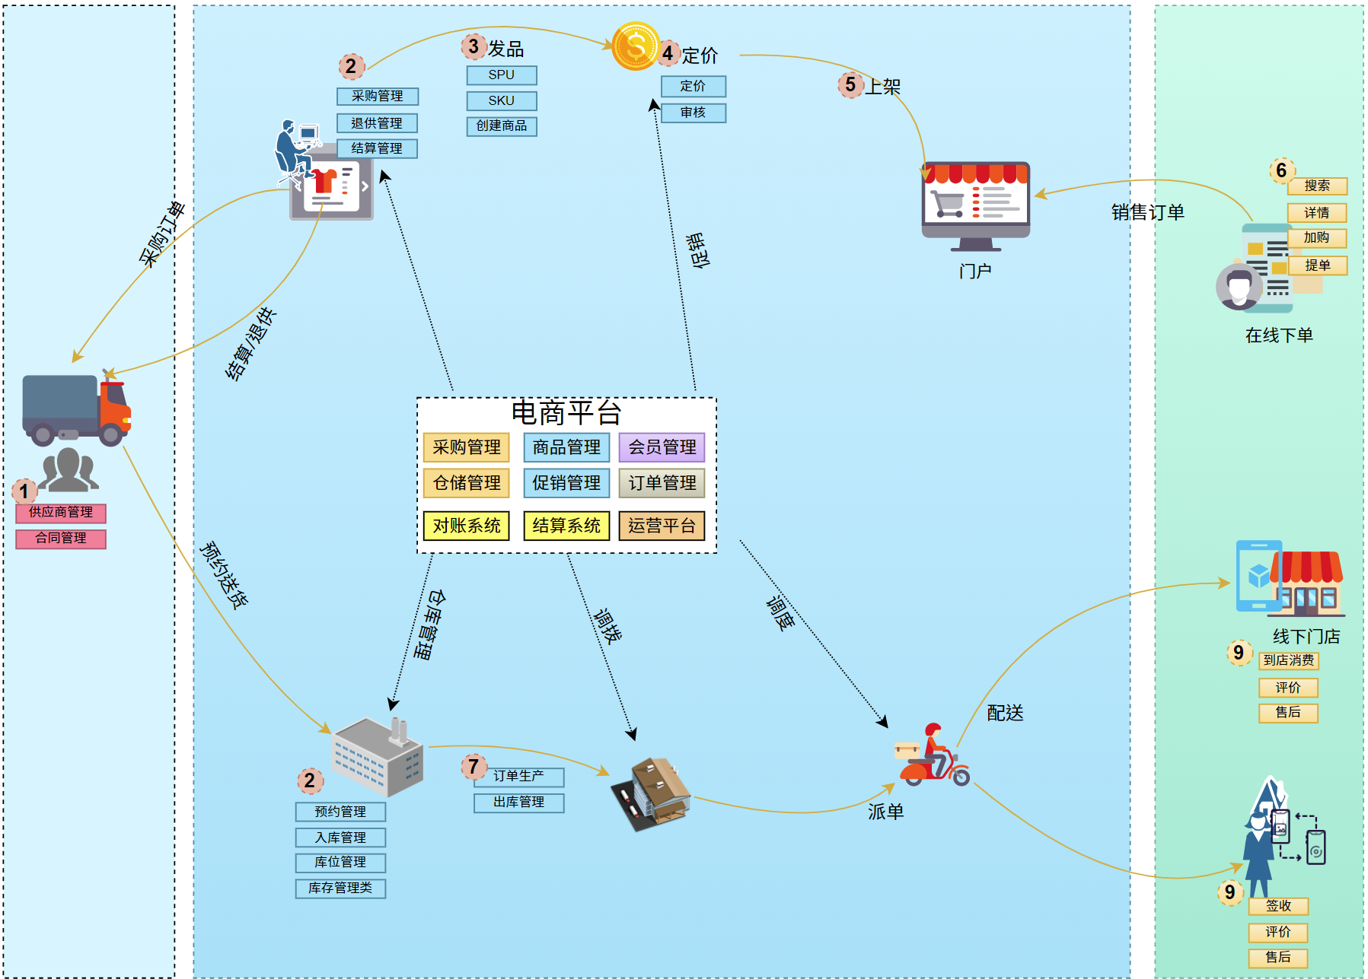
通过以上业务场景图描述可以看出，一件上坪卖给消费者需要经历的环节非常多，包括线下实体环节和线上系统环节，按照线下实体环节进一步抽象后，可以将自营电商业务划分为以下4个部分，分别是：
- 从供应商处采购商品
- 采购商品入仓存储管理
- 商品上架到电商平台销售
- 根据销售订单进行履约配置
用业务流程图表示，如下图：
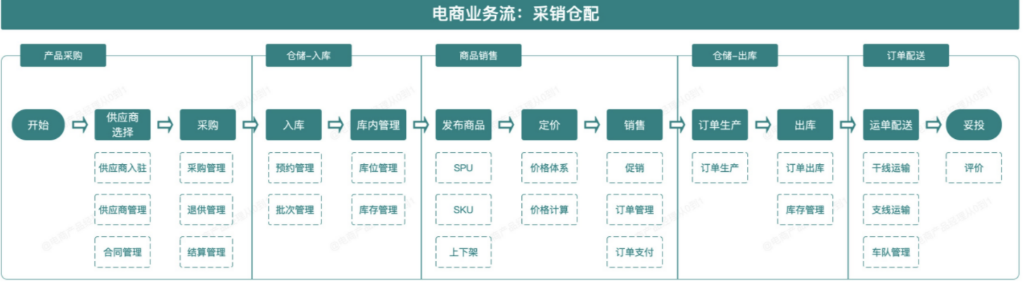
了解了电商业务的流程后，基于业务流程再来梳理这些业务环节背后所需的系统就比较容易了。电商业务中的所有板块系统、功能都是基于以上的业务流程产生和演化的。

电商系统全流程
基于上一章节的业务梳理结果，将业务流程和所需系统或功能结合起来，每个业务环节都有哪些系统或功能，同时，将整个系统流程按采销仓配的业务边界进行划分，结合C端购买流程，就能得到一行完整的大型电商系统流程图。如下图描述所示：
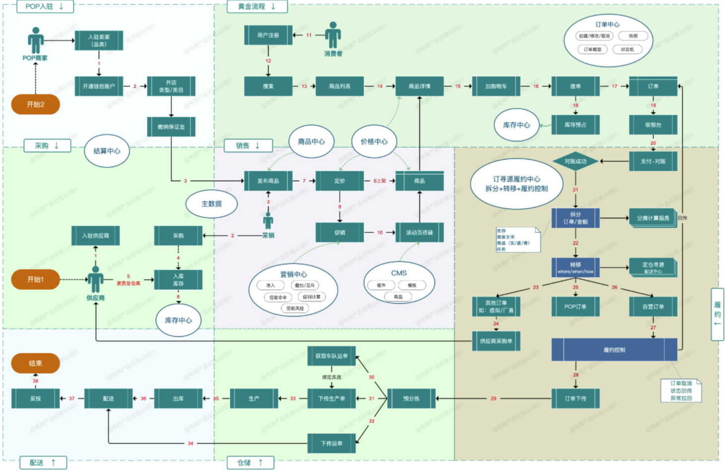
上图是一个较为复杂的电商业务在系统中的流转逻辑，从供应商/卖家入驻平台到采购商品到收获入库到上架销售再到配送履约，通过这张图就可以清晰的看出每个业务环节所对应的系统或功能就有了。

入住&采购流程
- 入住
包括供应商入住和卖家入住，入住动作主要包含选择入住企业类型、基本材料提交（营业执照、资质等）、签订合同，经过平台审核通过后，再开通企业账户钱包。
- 开店
对于卖家而言，入住成功后即可创建店铺，创建店铺主要是根据营业执照的经营范围选择主营类目、填写店铺基本信息、缴纳质保金等。
- 采购商入住
采购商入住后，自营采销再采购系统中下采购订单，订单通过与供应商系统API对接或者线下方式推送给供应商。
- 供应商发货
供应商收到采购订单后，根据采购单中的信息（商品、收货仓库等）发货，发货后即产生采购在途库存。
- 库存
无论是在途坤村，还是实物入库后产生的实物库存，以及前端的可售库存等，均由库存中心控制。

销售流程
- 发布商品
创建商品SKU，包括填写商品参数，商品详情介绍等信息，POP卖家会直接设置价格，自营因品类而异，创建商品时会调用主数据，即SPU。
- 定价
发布商品时会通过定价系统制定销售价格，销售价格与采购价、库存成本价、促销价等一些列价格组成复杂的价格模型，并一起巨鹿再价格中心，形成完善的价格体系。
- 上架
发品冰定价完成后，通过上下架功能控制商品上架销售。
- 促销
通过营销工具做促销活动，包括单品类、总价类、优惠类等，所有的促销规则均通过营销中心控制，包括活动准入准则、不同活动之间的叠加互斥规则、促销命中规则、优惠计算规则、促销风控等。
- 活动页搭建
促销商品有时候在特定的活动专题页面集中展示（如满减专区、特价专区等），通过CMS系统可以随时随地的通过拖拽组件的方式搭建一个任意样式的专题页面，而不用临时开发。

黄金流程
指在用户视角下购买商品所经历的页面，包括搜索--列表--商品详情页—购物车—提单页，很多公司内部也叫交易主流程或交易动线。
黄金流程是价格和促销的主要体现环节，因此在黄金流程中，对于价格和促销的设计尤为重要，包括优惠价格的高亮突出，促销标识的设计，购物车的凑单分组等，对转化有直接的影响。
- 生成订单
生成订单在后端是一个非常复杂的过程，包括校验库存、价格、库存、用户信息、促销信息等，订单有订单中心负责创建生成。
- 预占库存
生成订单的同时，会与库存中心交互预占库存。
- 收银台
订单生辰和支付是两个独立的环节，常见的支付方式有【在线支付】和【货到付款】，部分业务（B2B）会设置【对公转账】支付方式，后面两种支付方式以线下的形式完成。对于在线支付的订单，则可将多种支付方式聚合到收银台页面，包括自由支付、网银支付和三方支付（微信支付、支付宝支付等）。
- 支付对账
对于先款后货订单，各类支付方式均设有支付额度限制，对公转账的方式也无法保证用户一定按照订单按照实收实付，因此存在实际支付金额不一定等于订单订单应收金额，所以需要经过对账系统完成对账。

订单寻源履约中心
介于交易流程和仓储流程之间的系统——将电商系统生成的数以万计的订单，按时下发给最适合的库房进行生产，就是订单寻源履约系统的职责。订单寻源履约中心由多个子系统或服务组成，包括拆分系统、分摊计算服务、转移系统、履约控制中心等。
- 订单拆分
对账成功后（黄金流程中支付对账后），订单会进入到寻源履约中心的第一个系统——拆分系统。拆分系统的主要场景有：生产维度（仓库不同、商家不同、配送方式不同……）、业务类型维度（实物订单、虚拟订单、生鲜订单……）等，该系统的职责是按照不同的规则将父订单拆分成多个子订单进行生产。拆分时会调用分摊计算服务计算每个新子订单的金额。
- 订单转移
订单拆分完成之后会流转到转移流程，订单拆分完成之后会生成不同类型的订单，经过转移之后，不同的订单执行不同的生产时机、不同的生产地点、不同的生产流程。
- 虚拟订单
针对虚拟订单，不用经由库房实际生产，直接由转移给订单中心或者虚拟业务对应的系统进行处理。
- 厂商直发订单和POP订单
因为这类订单都是由三方卖家发货或工厂直接发货，转移系统会与对应的业务系统交互，生成供应上采购单或下传订单给POP对应的系统。
- 自营订单
由于订单商品所属的仓库不同、配送时效不同、商品的类型不同（如生鲜要走冷链库房生产）、用户指定送达时间等原因，转移系统会控制订单生产的时机（如一周后送达订单则需要控制不要立刻下传库房）、生产的流程、生产的仓库。
- 履约控制
履约控制系统负责控制订单生产的流程，将订单推送至对应的库房，并回传生产节点（拣货、符合、打包出库……）给前台系统；针对取消逆向订单，根据订单流转的不同节点做对应的控制：如订单未流转到仓库，则负责暂停订单下传，订单未出库则负责通知仓库终止生产、订单未派件则通知配送系统终止派件等。
- 订单下传
订单经过拆分、转移、履约控制后，按时下传到对应的库房进行生产。

电商产品架构
通过电商业务流程得到了系统流程，有了系统流程就得到了电商系统的基本功能模块，基于上面梳理出来的基础功能模块，再从系统全局角度进行扩展和做更细粒度的拆分，将最终拆分出来的功能模块按照架构图的逻辑进行组织，就得到了下图所示的产品架构图。
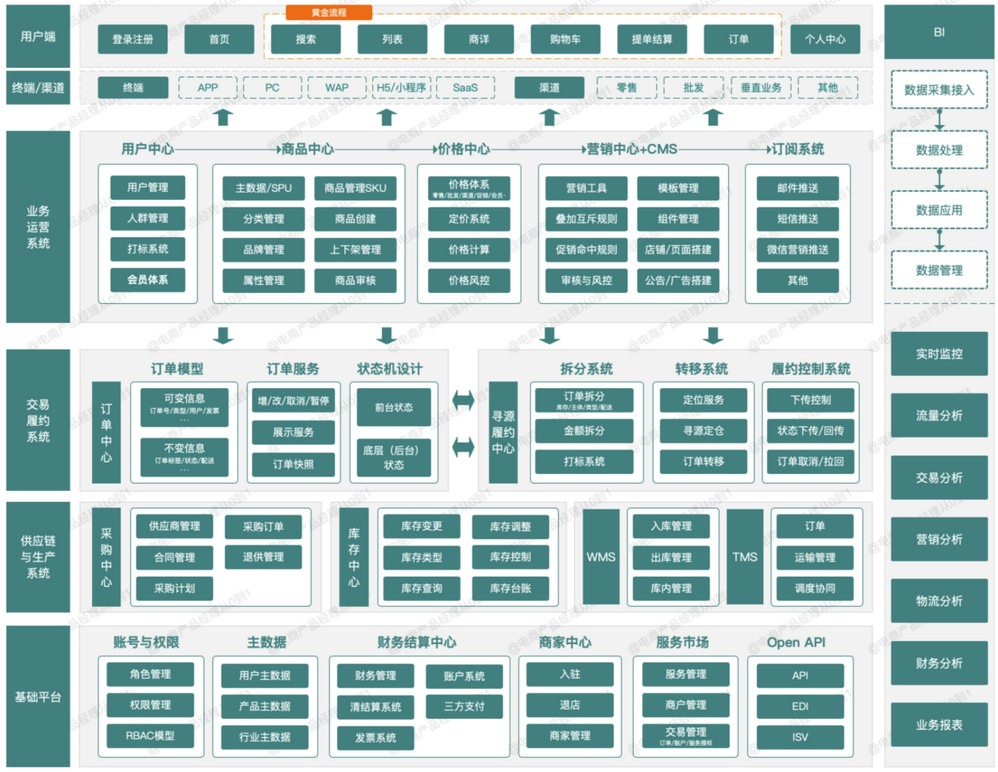
从上到下分别是：用户端系统>运营系统>履约系统>生产系统>基础平台>BI。
- 用户端系统
主要负责用户选购商品的需求，核心系统包括注册/登录、黄金流程和个人中心等；用户端系统始属于前台系统，在产品设计上更注重用户体验、数据分析等。
- 运营系统
运营系统主要承载内部运营的能力，核心系统包括用户管理、商品管理、价格管理以及营销管理等。
- 交易履约系统
是一个中枢系统，向上承接订单交易，向下控制生产履约，核心系统由订单中心和寻源履约中心，属于电商系统中比较黑盒的部分，界面较少，更多的是底层逻辑。
- 供应链与生产系统
即进销存管理系统，在很多企业中称为ERP，主要负责商品的采购、库存的管理、仓储管理和运输管理等。
- 基础平台
基础平台是业务系统之外的系统，主要包括员工账号管理、主数据、财务系统、上架管理系统、以及服务市场和开放平台等。
- BI
平行于电商的其他系统，采集各个系统产生的数据，加工处理后反哺其他系统，提供各类数据分析能力。

总结
本文主要介绍了电商系统的基础功能板块和每个板块的职责。但本文并非具体的设计方案，只是让希望进入该领域的伙伴们一个初步认识，至于更为具体的设计思路以及设计方案，将在后续的文章中展开。
- 一个完整的自营电商业务有4个核心板块：采购、销售、仓储、配送；
- 基于电商产品均服务于实体业务的特性，根据业务流程梳理每个环节对应的功能和系统，将这些功能按照业务流程串联起来就能得到完整的系统流程图；
- 产品设计时，应尽可能将功能模块拆分成尽可能细的粒度，再按照一定的组织逻辑就能得到最终的产品架构和技术架构。
就像前文所描述，本文中描述的每一个板块都是独立的、庞大的系统，在一个成熟的电商公司中，每个系统往往都有一个或多个产品经理专门负责这个系统的设计、迭代和优化。
电商发展至今已经成为一个相对成熟的领域，很多系统和功能都能在网上找到对应的设计方案，只是在行业、业务体量或者方向上有细微差别。建议初入该电商领域的初学者在设计电商核心产品架构或核心系统是，切勿凭借主观盲目设计，应深入调查所在行业的业务特点，结合现有的成熟方案，避免过多踩坑。

